Министерство сельского хозяйства РФ

ФБГОУ ВПО «Кубанский государственный аграрный университет»

П. А. Ляшенко, В. В. Денисенко

**ИНЖЕНЕРНАЯ ГЕОЛОГИЯ**

практикум

для студентов специальности

«Строительство уникальных зданий и сооружений»

Краснодар

2016

УДК 624.131.(076.5)

ББК 26.3

Л99

**Р е ц е н з е н т ы:**

**В. Н. Кононенко** – кандидат технических наук, доцент,

(Кубанский государственный технологический университет);

**А. П. Пинчук –**  кандидат сельскохозяйственных наук, доцент

(Кубанский государственный технологический университет).

**Ляшенко П. А.**

**Л99** Инженерная геология : практикум / П. А. Ляшенко, В. В. Денисенко. – Краснодар : КубГАУ, 2016. – 33 с.

В практикуме предлагаются задачи по инженерной геологии для строительства высотных и большепролетных сооружений. Приводятся расчетные схемы и формулы, необходимые для решения задач. Исходные данные к задачам даны в нескольких вариантах.

Издание предназначено для студентов специальности «Строительство уникальных зданий и сооружений»

**УДК 624.131.(076.5)**

**ББК 26.3**

© Ляшенко П.А., Денисенко В. В., 2015

© ФГБОУ ВПО «Кубанский

государственный аграрный

университет», 2015

**ОГЛАВЛЕНИЕ**

Общие указания . . . . . . . . . . . . . . . . . . . . . . . . . . . . . . . . . . . . . . . . . . . . . . . . . . . .4

1. Составление карты гидроизогипс . . . . . . . . . . . . . . . . . . . . . . . . . . . . . . . . . . .4

2 Определение направления движения грунтовых

вод по трем скважинам . . . . . . . . . . . . . . . . . . . . . . . . . . . . . . . . . . . . . . . . . . . .6

3. Построение геологических разрезов . . . . . . . . . . . . . . . . . . . . . . . . . . . . . . . . .6

4. Гидрогеологические расчеты . . . . . . . . . . . . . . . . . . . . . . . . . . . . . . . . . . . . . . .7

4.1 Определение коэффициента фильтрации грунтов . . . . . . . . . . . . . . . . . . .8

4.2 Определение притока воды в котлован . . . . . . . . . . . . . . . . . . . . . . . . . . . .8

4.3 Расчет притока воды в дренаж. . . . . . . . . . . . . . . . . . . . . . . . . . . . . . . . . . . 9

4.4 Расчет гидродинамического давления. . . . . . . . . . . . . . . . . . . . . . . . . . . .10

4.5 Прогноз уровня грунтовых вод при инфильтрации . . . . . . . . . . . . . . . . .13

5. Расчеты природных давлений в грунтах . . . . . . . . . . . . . . . . . . . . . . . . . . . . 14

5.1 Расчет гидростатического давления . . . . . . . . . . . . . . . . . . . . . . . . . . . . . .14

5.2 Расчет бытового давления . . . . . . . . . . . . . . . . . . . . . . . . . . . . . . . . . . . . . .15

5.3 Определение капиллярного давления на грунт . . .. . . . . . . . . . . . . . . . . .16

6. Равновесие подземного сооружения . . . . . . . . . . . . . . . . . . . . . . . . . . . . . . . 17

7. Определение сейсмических сил . . . . . . . . . . . . . . . . . . . . . . . . . . . . . . . . . . . 18

Список литературы . . . . . . . . . . . . . . . . . . . . . . . . . . . . . . . . . . . . . . . . . . . . . . . .20

Приложение . . . . . . . . . . . . . . . . . . . . . . . . . . . . . . . . . . . . . . . . . . . . . . . . . . . . . .21

Таблица 1 ‒ Исходные данные для построения карты гидроизогипс

и геологических разрезов . . . . . . . . . . . . . . . . . . . . . . . . . . . . . . . . . . . . . . .22

Таблица 2 ‒ Положение границ литологических слоев относительно

поверхности массива. . . . . . . . . . . . . . . . . . . . . . . . . . . . . . . . . . . . . . . . . . . .24

Таблица 3 ‒ Группы скважин для построения геологических разрезов . . . . 25

Таблица 4 ‒ Исходные данные к расчету коэффициента фильтрации. . . . . . 26

Таблица 5 – Данные к расчету водопритока в дренаж . . . . . . . . . . . . . . . . . . . 27

Таблица 6.1 ‒ Физические характеристики суглинка . . . . . . . . . . . . . . . . . . . .28

Таблица 6.2 ‒ Физические характеристики супеси . . . . . . . . . . . . . . . . . . . . . .28

Таблица 6.3 ‒ Физические характеристики песка . . . . . . . . . . . . . . . . . . . . . . .29

# Таблица 7 ‒ Параметры подземного резервуара . . . . . . . . . . . . . . . . . . . . . . . .30

Таблица 8 ‒ Данные к расчету подъема уровня грунтовых вод . . . . . . . . . . .31

Таблица 9 ‒ Параметры землетрясения. . . . . . . . . . . . . . . . . . . . . . . . . . . . . . . 32

**ОБЩИЕ УКАЗАНИЯ**

Цель практических занятий по инженерной геологии – обучить студентов простейшим расчетам и построениям, применяемым при инженерно-строительных изысканиях. Эти расчеты применяются при оценке инженерно-геологических условий строительства на заданной площадке. Ей предшествует комплекс работ, включающий геодезическую съемку, маршрутную геологическую съемку, инженерно-геологическую разведку с бурением скважин, отбором образцов грунтов и испытанием их в грунтоведческой лаборатории.

По данным, полученным в результате этих работ производят построение карты поверхности грунтовых вод (карты гидроизогипс), геологических разрезов, расчет депрессии грунтовых вод и притока воды в котлован, расчеты гидростатического и гидродинамического давлений, оценку сейсмических сил и др.

Настоящий Практикум содержит варианты исходных данных, расчетные формулы и краткие пояснения к предлагаемым задачам. Результаты решения некоторых задач служат исходными данными для последующих. Более подробные пояснения, теоретические обоснования, определения и примеры необходимо искать в учебной литературе по инженерной геологии и в лекциях ведущего преподавателя.

Решение задач должно сопровождаться расчетными схемами, картами, разрезами с числовыми характеристиками, необходимыми обозначениями и пояснениями. Каждый рисунок должен иметь номер, название, масштабы величин и их размерность. Каждая таблица должна иметь номер, название, обозначения величин и их размерность в шапке таблицы.

Задачи оформляются на листах формата А4 и представляются преподавателю в сброшюрованном виде с нумерацией листов, списком литературы и подписью автора.

**1 СОСТАВЛЕНИЕ КАРТЫ ГИДРОИЗОГИПС**

Карта гидроизогипс представляет собой изображение рельефа поверхности подземных вод в массиве грунтов [1, 3, 6]. Карта составляется на основании замеров установившегося верхнего уровня подземных вод в гидрогеологических скважинах. Скважины образуют на местности квадратную сетку со стороной квадрата 40 м (рисунок 1). Результаты замеров уровней грунтовых вод (УГВ) приведены в таблице1 Приложения по вариантам.

**Задача 1.** Составить карту гидроизогипс:

1.1. Построить карту гидроизогипс в масштабе 1:500 с сечением 0,5 м. Положение промежуточных точек определить методом линейной интерполяции между абсолютными отметками уровней грунтовых вод в скважинах.

*Сечением карты* называют шаг по высоте секущих горизонтальных плоскостей.

*Абсолютной отметкой* называют высоту точки над уровнем мирового океана, или над условным нулем, обозначающим этот уровень.

*Напором воды* называют высоту уровня грунтовых вод над горизонтальной поверхностью сравнения.

1.2. Определить направление движения грунтовых вод в каждом квадрате сетки скважин, обозначить направления стрелками, перпендикулярными гидроизогипсам и обозначающими наибольшую крутизну рельефа поверхности грунтовых вод в квадрате. Концы стрелок должны лежать на гидроизогипсах, выбранных произвольно, в пределах квадрата сетки скважин. Величина, представленная стрелкой, называется вектором градиента напора воды. Вектор градиента напора показывает направление наибольшего возрастания напора воды. Равный ему вектор противоположного направления показывает движение грунтовых вод.

1.3. Рассчитать значение градиента напора воды в каждом квадрате сетки скважин по формуле

 , (1)

где  и  ‒ абсолютные отметки напора воды в начале и в конце вектора градиента, м;

 ‒ длина вектора, м.

Значения градиентов напора воды представить в форме таблицы (рисунок 1).

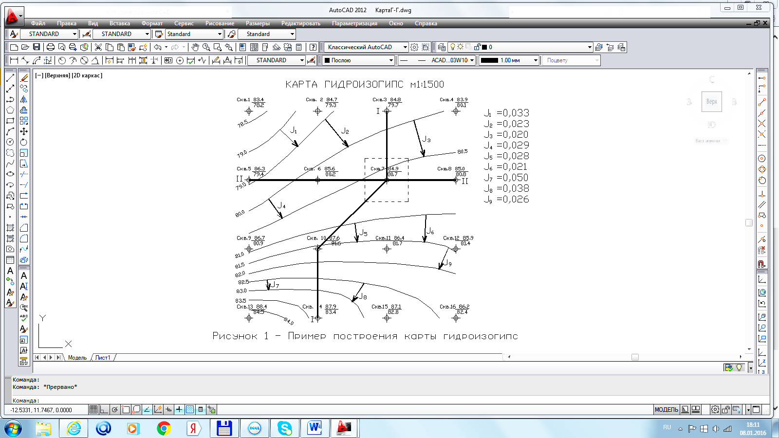

Рисунок 1 ‒ Пример построения карты гидроизогипс. Под номером

скважины указать абсолютную отметку УГВ. В заголовке

карты написать номер варианта и масштаб карты

**Вопросы для усвоения:**

1. Что такое гидроизогипса?

2. Что такое сечение карты гидроизогипс?

3. Как определить направление движения воды по карте гидроизогипс?

4. Какой величиной определяется напор воды?

5. Как рассчитать градиент напора воды?

6. Как изображается градиент напора воды на карте гидроизогипс?

**2 ОПРЕДЕЛЕНИЕ НАПРАВЛЕНИЯ ДВИЖЕНИЯ ГРУНТОВЫХ**

**ВОД ПО ТРЕМ СКВАЖИНАМ**

При необходимости определить направление движение грунтовых вод на ограниченной площадке используют метод трех скважин.

**Задача 2.** Определить направление движения грунтовых вод по трем скважинам, выбранным произвольно на карте гидроизогипс (п. 1).

2.1 Перенести изображение выбранных скважин на отдельное чертежное поле (рисунок 2).

2.1 Соединить отрезком прямой линии скважины с наибольшей и наименьшей абсолютными отметками устьев. Найти на этом отрезке точку с отметкой, равной отметке устья третьей скважины, и соединить ее с третьей скважиной прямой линией.

2.3 Направление движения грунтовых вод выразить перпендикуляром к последней прямой.

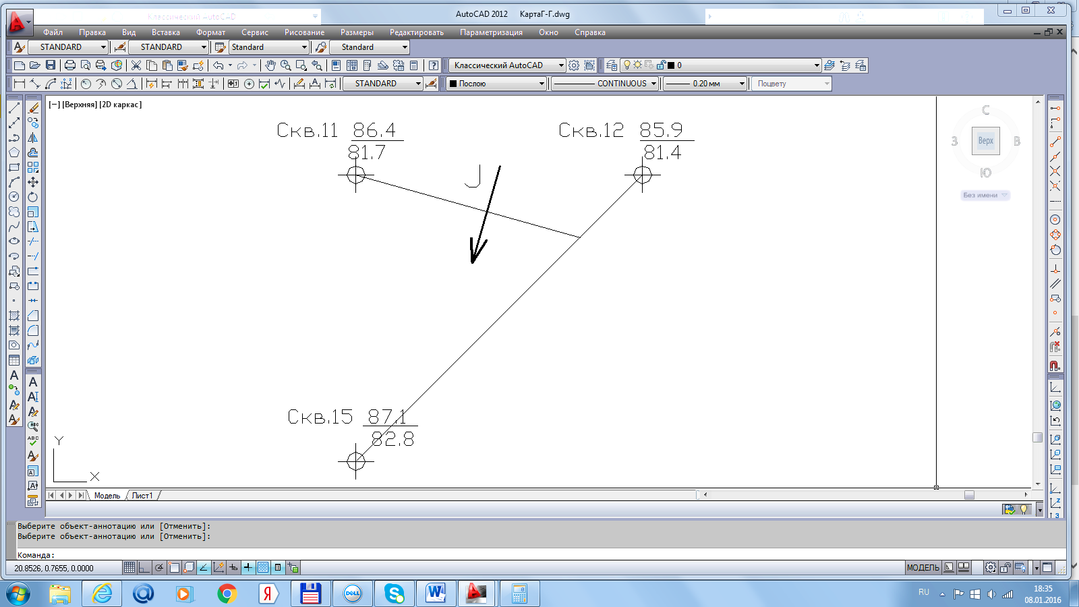

Рисунок 2 ‒ Схема определения направления градиента

напора грунтовых вод по трем скважинам

**3 ПОСТРОЕНИЕ ГЕОЛОГИЧЕСКИХ РАЗРЕЗОВ**

*Геологический разрез* представляет собой графическое изображение массива грунтов в виде следа на сечении вертикальной плоскостью, проходящей через буровые скважины. Он составляется на основе данных бурения о положении границ между грунтовыми слоями относительно устья скважины.

Данные о положении литологических границ приведены в таблице 2 Приложения. Абсолютные отметки устьев скважин ‒ в таблице 1 Приложения. Номера скважин для построения разрезов ‒ в таблице 3 Приложения по вариантам.

**Задача 3.** Построить два пересекающихся геологических разреза, взяв в масштабе расстояния между скважинами на рисунке 1. Вертикальный масштаб обозначить шкалой абсолютных отметок. Одноименные литологические границы соединить между скважинами прямыми линиями (рисунок 3). Грунты литологических слоев показать штриховкой, дать перечень условных обозначений.

Показать на разрезах уровень грунтовых вод (УГВ) и направления их движения.

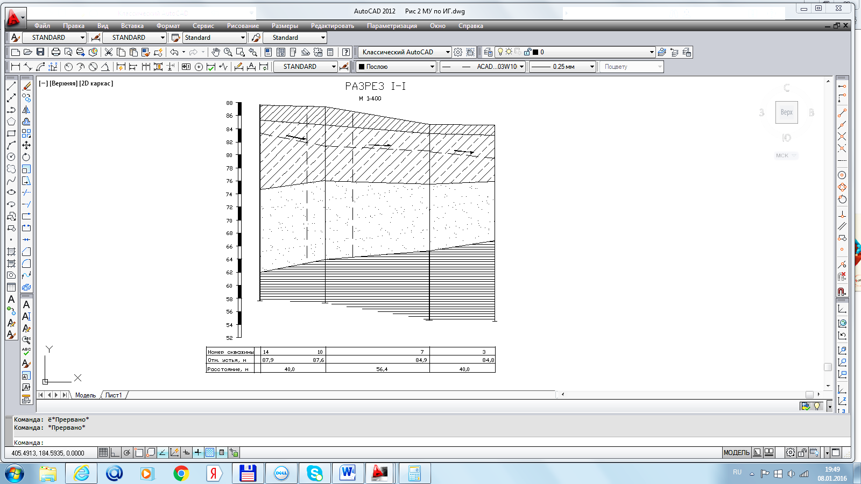

Рисунок 3 ‒ Пример построения геологических разрезов.

Вертикальные пунктирные линии обозначают

следы котлована на разрезе. Масштабы:

вертикальный 1:200, горизонтальный 1:400

**Вопросы для усвоения:**

1. Что такое геологический разрез?
2. Как назначаются масштабы изображения геологического разреза?
3. Какие элементы грунтового массива показывают на геологическом разрезе?
4. Какая штриховка принята для изображения разных грунтов?
5. Как изображается положение разреза на карте?

**4 ГИДРОГЕОЛОГИЧЕСКИЕ РАСЧЕТЫ**

Гидрогеологические расчеты дают числовые характеристики подземных вод. Ближайший к поверхности слой подземных вод называется *грунтовыми водами.* Грунтовые воды изучаются для целей строительства и водоснабжения. Простейшие расчеты движения грунтовых вод основаны на законе Дарси и решении Дюпюи задачи для одиночной скважины. Применение уравнений движения грунтовых вод требует использования опытных данных, которые получают измерением уровней грунтовых вод (УГВ) в скважинах.

Расчеты по формулам, полученным из уравнений Дарси и Дюпюи, дают средние по водоносному слою значения характеристик водопроницаемости и водопритока, которые и используются в большинстве практических случаев.

**4.1 ОПРЕДЕЛЕНИЕ КОЭФФИЦИЕНТА ФИЛЬТРАЦИИ ГРУНТОВ**

**МЕТОДОМ ОПЫТНЫХ ОТКАЧЕК**

**Задача 4.** Определить коэффициент фильтрации массива грунтов и водоприток в котлован.

Рассчитать коэффициент фильтрации пород массива по результатам опытных откачек из совершенной скважины, расположенной на пересечении разрезов и именуемой далее "центральной”, считая границы между слоями грунтов горизонтальными. Исходные данные принять по таблице 4 Приложения. Расчет произвести по формуле Дюпюи:

, (2)

где  ‒ коэффициент фильтрации, м/сут;  и  ‒ расстояние 1-ой и 2-ой наблюдательных скважин от центральной, м;  и ‒ высота УГВ над водоупором в 1-ой и во 2-ой скважинах, м;

, (3)

 , (4)

где H ‒ высота природного УГВ над водоупором в центральной скважине, м;  и  ‒ понижение УГВ в 1-ой и во 2-ой скважинах при откачке, м;  ‒ установившийся расход воды при откачке из центральной скважины, м3/сут.

Расчет пояснить схемой (рисунок 4). На расчетной схеме *показать кривую депрессии* и *радиус влияния скважины* ‒ расстояние от центральной скважины до точки слияния кривой депрессии с уровнем грунтовых вод.

**4.2 ОПРЕДЕЛЕНИЕ ПРИТОКА ВОДЫ В КОТЛОВАН**

**Задача 5.** Рассчитать водоприток в котлован с размерами в плане 30 х 30 м, отрытый на пересечении геологических разрезов до водоупора (рисунки 1 и 3) по формуле

, (5)

где  ‒ коэффициент фильтрации, м/сут (см. Задачу 4);  ‒ средняя высота природного УГВ на контуре котлована, м (см. Задачи 1 и 3);  ‒ радиус влияния котлована на УГВ при откачке воды из котлована, м, значение которого можно рассчитать по формуле Кусакина:

, (6) – приведенный радиус котлована, м, вычисляемый по формуле

 , (7)

где  – площадь котлована, м2.

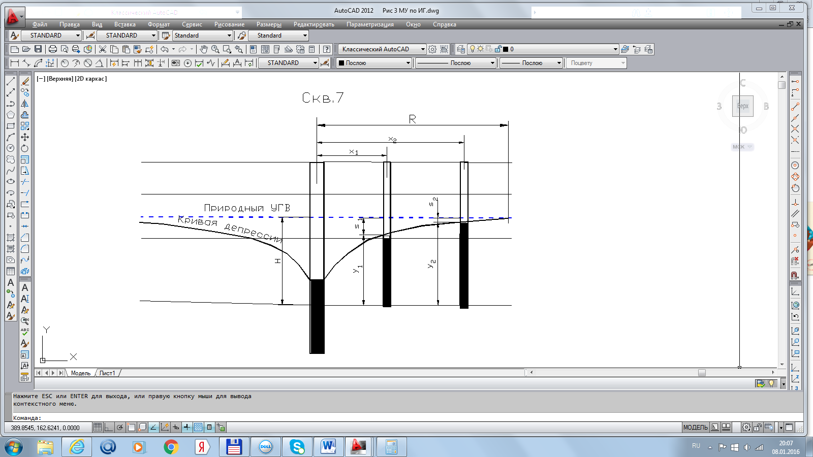

Рисунок 4 - Схема к расчету коэффициента фильтрации грунтов

по результатам опытных откачек

**Вопросы для усвоения:**

1. Сформулировать закон Дарси движения подземных вод.

2. К какому виду движения воды применим закон Дарси?

3. Написать уравнение Дюпюи радиального потока воды.

4. Объяснить физическую суть кривой депрессии грунтовых вод.

5. Какой вид имеет кривая депрессии?

6. Что такое радиус влияния?

**4.3 РАСЧЕТ ПРИТОКА ВОДЫ В ДРЕНАЖ**

Для защиты территорий и отдельных сооружений применяется дренаж. *Дренажом* называют систему подземных каналов и колодцев, служащую для отвода подземных вод от сооружений и понижения УГВ. Дренаж должен быть устроен так, чтобы вода, попавшая в него, быстро отводилась за пределы защищаемой площадки или территории.

Береговой дренаж применяют для достижения разных целей: – для защиты от подпора со стороны водоема; головной, или перехватывающий, – при притоке воды от водораздела; систематический – для понижения УГВ на пологих и горизонтальных площадках; локальный – при утечках воды из резервуаров и водонесущих коммуникаций [3, 7].

Перехватывающие дренажи применяются для полного или частичного перехвата грунтовых вод, поступающих на защищаемую территорию со стороны водоразделов, водохранилищ, массивов орошения и т.п.

Защита территории от подтопления путем устройства перехватывающего дренажа. Рассчитать приток воды  к горизонтальному совершенному дренажу можно по формуле

, (8)

где  – расстояние до лотка дренажа от уреза воды в водоеме;  – радиус влияния дренажа;  и  – высота воды в водоеме и высота УГВ в точке расчета над горизонтальной поверхностью сравнения, соответственно;  ‒ высота лотка дренажа над той же поверхностью сравнения (рисунок 5);  ‒ коэффициент фильтрации, м/сут (см. Задачу 4);

**Задача**  **6**. Рассчитать приток воды к дренажу, схема которого показана на рисунке 5. Исходные данные принять по таблице 5 Приложения.

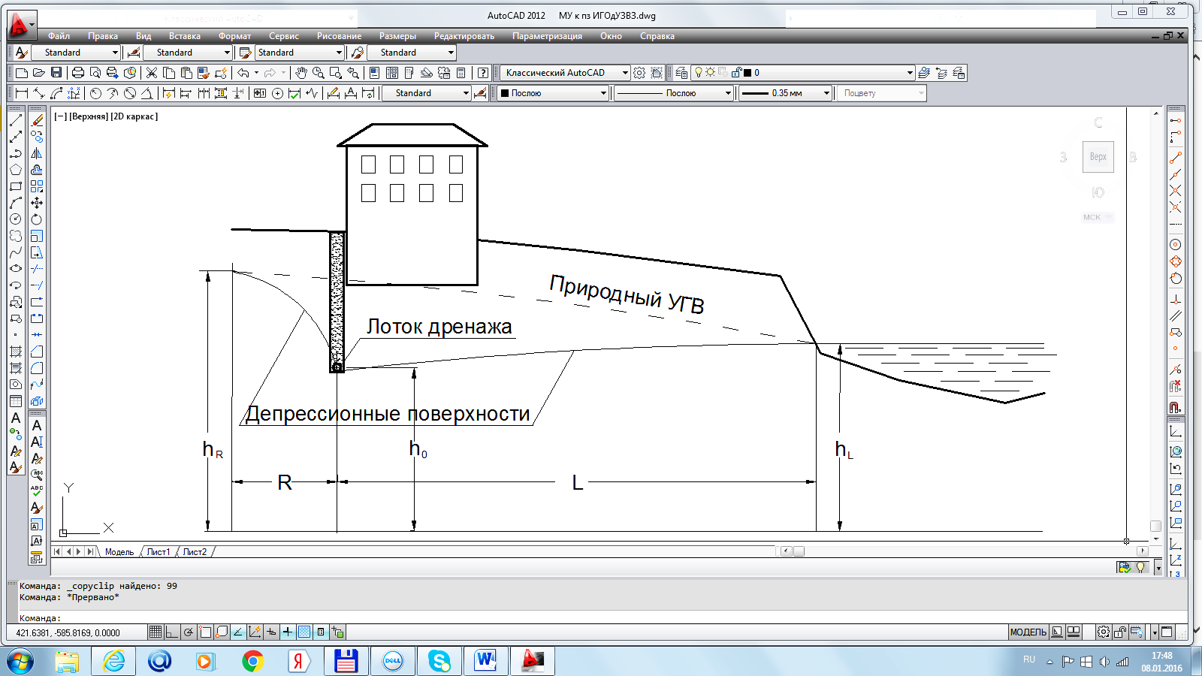

Рисунок 5 – Схема к расчету притока воды к дренажу

***Вопросы для усвоения:***

1. Как рассчитывают водоприток в дренаж?

2. Как изменяется природный уровень грунтовых вод при работе дренажа?

3. Как располагают дренаж для площадки строительства от подтопления?

**4.4 РАСЧЕТЫ ГИДРОДИНАМИЧЕСКОГО ДАВЛЕНИЯ**

Гидростатическое давление существует в грунтовой воде, когда между частицами воды в порах грунта существует гидравлическая связь, т.е. когда поры заполнены водой. Оно создается собственным весом воды и изменяется с глубиной по линейному закону.

Движущаяся вода оказывает гидродинамическое давление на грунт, которое направлено по линиям тока вода и пропорционально градиенту напора воды.

**Задача 7.** Рассчитать гидродинамическое и гидростатическое давление в борту траншеи.

7.1 Рассчитать кривую депрессии грунтовых вод в борту совершенной траншеи. Траншея имеет вертикальные стенки. Вода сбрасывается по ней так, что на дне остается слой толщиной 1 м (рисунок 6). Геологические условия принять по «центральной» скважине (п. 4).

Ординаты точек кривой депрессии относительно поверхности воды в траншее вычислить по формуле

 ,  , (9)

где‒ расстояние от края траншеи до -ой расчетного створа, м. Значения  и  взять из п. 4 и 5, приняв .

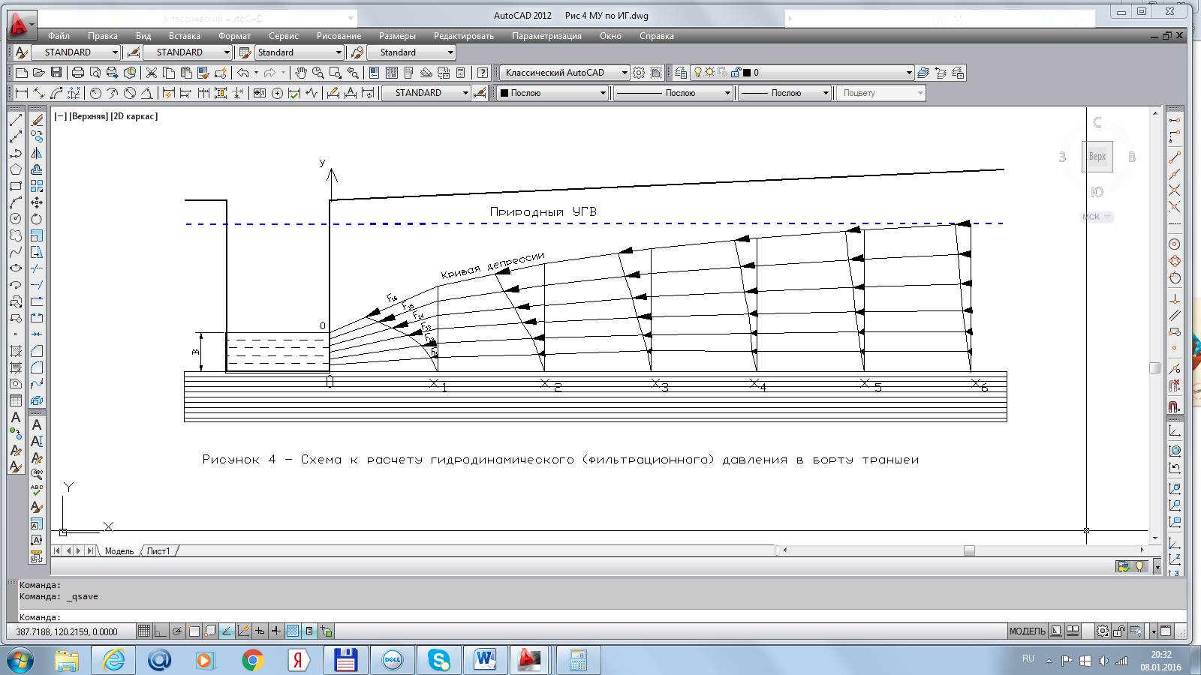

Рисунок 6 ‒ Схема к расчету гидродинамических сил в борту траншеи.

Масштабы линейные: вертикальный 1:200; горизонтальный 1:400.

Масштаб гидродинамических сил:  ‒ в 1 мм 0,5 кН/м3

Расчетные створы задать вертикальными прямыми, расположенными на равных расстояниях так, чтобы расчетная область охватила всю зону влияния траншеи. Для этого принять , ,, ,, ,

 , (10)

где - высота слоя воды в траншее. Принять  = 1 м.

Построить кривую депрессии грунтовых вод на геологическом разрезе массива грунтов (таблица 1, рисунок 6).

7.2 Рассчитать гидродинамическое давление в шести створах . Для этого разбить на шесть равных частей каждый вертикальный створ (отрезок длиной  от кривой депрессии до водоупора). В точках разбиения рассчитать значения высот  точек разбиения над водоупором:

. (11)

7.3 Вычислить значения гидродинамической силы по формулам

, (12)

 , (13)

где  ‒ градиент напора воды в точке ; и ‒ высота над водоупором расчетных точек с номерами  и  на -ой линии тока, м;  ‒ расстояние между сечениями, рассчитанное по формуле (10), м,

Построить *линии тока воды*, соединив прямыми линиями точки с одинаковыми значениями  в соседних сечениях. На линиях тока построить вектора гидродинамических сил в масштабе для всех расчетных точек (рисунок 6, таблица 1).

Сформулировать выводы о характере изменения гидродинамических сил вблизи траншеи. Выделить область значений > 5 и сделать вывод о возможности суффозии.

Таблица 1 - Пример расчета гидродинамических сил в откосе траншеи

|  |  |  |  |  |  |  |  |
| --- | --- | --- | --- | --- | --- | --- | --- |
| Номер сечения i | 0 | 1 | 2 | 3 | 4 | 5 | 6 |
| X, м | 0 | 6,53 | 13,06 | 19,59 | 26,12 | 32,65 | 39,18 |
| Y, м | 0 | 6,91 | 9,78 | 11,98 | 13,83 | 15,46 | 16,94 |
| Y+B, м | 1,0 | 7,91 | 10,78 | 12,98 | 14,83 | 16,46 | 17,94 |
| hi1,м | 1,00 | 7,91 | 10,78 | 12,98 | 14,83 | 16,46 | 17,94 |
| hi2,м | 0,83 | 6,59 | 8,98 | 10,82 | 12,36 | 13,72 | 14,95 |
| hi3,м | 0,67 | 5,27 | 7,19 | 8,65 | 9,89 | 10,97 | 11,96 |
| hi4,м | 0,50 | 3,95 | 5,39 | 6,49 | 7,41 | 8,23 | 8,97 |
| hi5,м | 0,33 | 2,64 | 3,59 | 4,33 | 4,94 | 5,49 | 5,98 |
| hi6,м | 0,17 | 1,32 | 1,80 | 2,16 | 2,47 | 2,74 | 2,99 |
| Ji1 | - | 1,06 | 0,44 | 0,34 | 0,28 | 0,25 | 0,23 |
| Ji2 | - | 0,88 | 0,37 | 0,28 | 0,24 | 0,21 | 0,19 |
| Ji3 | - | 0,70 | 0,29 | 0,22 | 0,19 | 0,17 | 0,15 |
| Ji4 | - | 0,53 | 0,22 | 0,17 | 0,14 | 0,12 | 0,11 |
| Ji5 | - | 0,35 | 0,15 | 0,11 | 0,09 | 0,08 | 0,07 |
| Ji6 | - | 0,18 | 0,07 | 0,06 | 0,05 | 0,04 | 0,04 |
| Fi1,кН/м3 | - | 10,38 | 4,32 | 3,30 | 2,78 | 2,45 | 2,23 |
| Fi2,кН/м3 | - | 8,65 | 3,59 | 2,76 | 2,31 | 2,04 | 1,85 |
| Fi3,кН/м3 | - | 6,92 | 2,87 | 2,20 | 1,85 | 1,63 | 1,48 |
| Fi4,кН/м3 | - | 5,19 | 2,16 | 1,65 | 1,39 | 1,23 | 1,11 |
| Fi5,кН/м3 | - | 3,46 | 1,43 | 1,10 | 0,92 | 0,81 | 0,73 |
| Fi6,кН/м3 | - | 1,73 | 0,72 | 0,55 | 0,46 | 0,41 | 0,37 |

**Вопросы для усвоения:**

1. Как рассчитать гидродинамическое давление? как оно направлено?

2. От чего зависит значение гидродинамического давления? Показать область его наибольших значений в борту траншеи.

3. Какую размерность имеет гидродинамическое давление? гидродинамическая сила?

4. Как изменяются значения гидродинамического давления по мере удаления от борат траншеи?

5. Как изменяются значения гидродинамического давления по высоте расчетного створа?

**4.5 ПРОГНОЗ УРОВНЯ ГРУНТОВЫХ ВОД**

**ПРИ ИНФИЛЬТРАЦИИ**

Подъем уровня грунтовых вод (УГВ) ‒ *подтопление* ‒ развивается в разных грунтовых условиях по-разному. Определяющими являются: геометрия массива или отдельных слоев грунта, фильтрационные свойства, инфильтрационное питание.

При поступлении дополнительной полосообразной *инфильтрации* в безграничном, в плане, водоносном пласте расчет подъема УГВ производится по формуле

, (14)

где  ‒ подъем УГВ, м;  ‒ интенсивность инфильтрации, м/сут; ‒ время с начала поступления инфильтрационных вод, сут;  ‒ коэффициент недостатка насыщения ,  ‒ коэффициент фильтрации, м/сут;  ‒ полуширина полосы инфильтрации, м (рисунок 7).

 , (15)

, (16)

, (17)

. (18)

**Задача 8.** Рассчитать подъем УГВ для трех значений времени: = 1 сут.,  = 30 сут.,  = 180 сут. в 7-ми точках интервала x∈ [0; 3L]. Для расчета принять:

1) геологический разрез по «центральной» скважине;

2) коэффициент фильтрации  ‒ по п. 4;

3) = 0,15 и  - по таблице 8 Приложения.

4) построить эпюры УГВ для трех значений времени (рисунок 7).

**Вопросы для усвоения:**

1. Чем вызван подъем УГВ по условиям задачи?

2. Как изменяется подъем УГВ в пределах полосы инфильтрации? вне полосы инфильтрации?

3. Как изменяется подъем УГВ во времени?

4. Какие характеристики грунта влияют на подъем УГВ?

5. Какое природное явление вызывает подъем УГВ?

6. Как называет выход УГВ на поверхность массива?

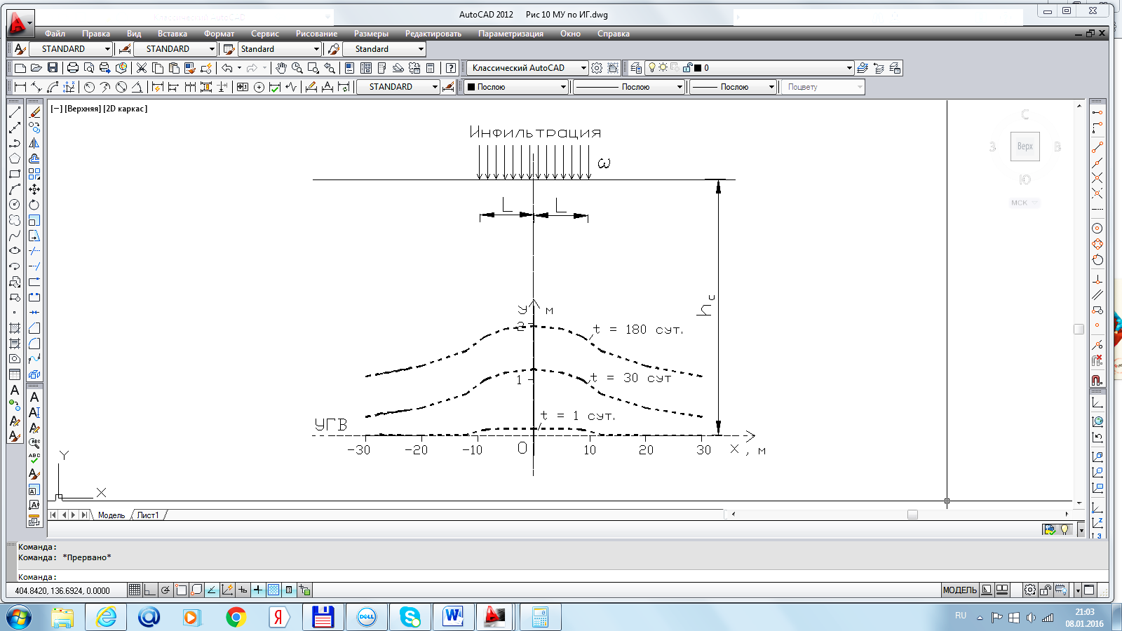

Рисунок 7 ‒ Схемы к расчету подтопления

при полосообразной инфильтрации

**5 РАСЧЕТЫ ПРИРОДНЫХ ДАВЛЕНИЙ В ГРУНТАХ**

Природные, или естественные, или бытовые, напряжения в грунтах создаются их собственным весом, движением подземных вод, тектоническими движениями горных массивов. Нормальные к площадкам их действия напряжения, называемые давлениями, вычисляются в простейших случаях для оценки их взаимодействия инженерными сооружениями.

**5.1 РАСЧЕТ ГИДРОСТАТИЧЕСКОГО ДАВЛЕНИЯ**

*Гидростатическое давление* в массиве грунтов создается весом грунтовых вод. Значения гидростатического давления вычисляют по формуле

, (19)

где  ‒ плотность воды, кг/м3; ‒ ускорение свободного падения, м/с2;  ‒ глубина расчетной точки от УГВ, м.

**Задача 9.** Рассчитать гидростатическое давление в «центральной» скважине. Построить эпюру “” по центральной скважине (рисунок 8).

**Вопросы для усвоения:**

1. Как рассчитать гидростатическое давление? как оно направлено?

2. Как изменяется гидростатическое давление в пространстве?

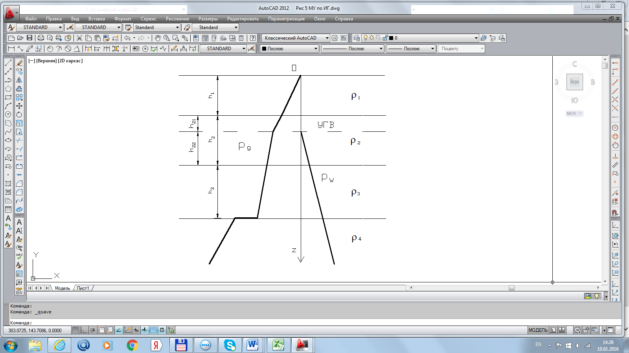

Рисунок 8 ‒ Вид эпюры бытового давления в слоистом массиве грунтов

и эпюры гидростатического давления

**5.2 РАСЧЕТ БЫТОВОГО ДАВЛЕНИЯ**

*Бытовое (природное) давление* создается в массиве весом грунтов и рассчитывается на горизонтальной площадке, расположенной на глубине , по формуле

 , кПа, (20)

где ‒ плотность грунта, т/м3, *‒* ускорение свободного падения, м/с2, ‒ глубина рассматриваемой площадки от поверхности массива грунта, м.

Из формулы (20) видно, что бытовое давление увеличивается с глубиной по линейному закону, и его эпюра имеет вид прямой линии. В данном случае, закон изменения давления называют “гидростатическим”, по аналогии с давлением воды.

В слоистом массиве грунтов этот закон применяется к каждому однородному слою, с учетом давления на его верхней границе. В слоистом массиве эпюра бытового давления имеет вид ломаной линии (рисунок 8).

Например, для расчета бытового давления на подошве 3-го слоя (рисунок 8) следует применить формулу

, кПа, (21)

где ‒ бытовое напряжение на глубине; ‒ плотности грунтов 1‒3-го слоев; ,  и  ‒ мощности (толщины) 1‒3-го слоев.

В дисперсных грунтах (песках, супесях, суглинках) бытовое давление передается частицами через межчастичные контакты. На частицы, погруженные в воду, кроме их собственного веса действует выталкивающая («взвешивающая») сила, определяемая, в соответствии с законом Архимеда. Плотность такого грунта, находящегося ниже уровня грунтовых вод, рассчитывается, с учетом взвешивающего действия воды, по формуле

, (22)

где  ‒ плотность грунта, погруженного воду; ‒ пористость грунта;  ‒ плотность минеральных частиц; ‒ плотность воды.

В плотных грунтах (например, в глинах) и скальных породах взвешивающее действие воды не учитывается. На кровлю слоя глины действует гидростатическое давление, поэтому эпюра бытового давления может иметь уступ, если над ней есть грунтовые воды. В случае, изображенном на рисунке 8, давление на кровле глины рассчитывается по формуле

, (23)

где  и  ‒ плотность грунтов 2-го и 3-го слоев, соответственно, с учетом взвешивающего действия воды;  и  ‒ мощности частей 2-го грунтового слоя, находящихся выше и ниже УГВ, соответственно, (рисунок 8).

Первые четыре члена формулы (23) дают давление, передаваемое частицами грунтов на кровлю водоупора, последний член выражает давление воды на ту же площадку.

**Задача 10.** Построить эпюру бытовых давлений для “центральной” скважины (п.1), приняв значения характеристик грунтов по таблицам 6.1, 6.2 и 6.3 Приложения. Учесть взвешивающее действие воды на дисперсные грунты, кроме глины.

**Вопросы для усвоения:**

1. Как рассчитать бытовое (природное) давление грунта?

2. Как изменяется бытовое давление в пространстве? в слоистом массиве?

3. Какой величиной определяется наклон эпюры бытового давления к вертикальной оси?

4. Почему эпюра бытового давления в слоистом массиве имеет форму ломаной линии?

5. Как рассчитать бытовое давление грунта, находящегося ниже уровня грунтовых вод?

6. Как отличается плотность грунта, погруженного в воду, от плотности того же грунта, вынутого из воды?

**5.3 ОПРЕДЕЛЕНИЕ КАПИЛЛЯРНОГО ДАВЛЕНИЯ НА ГРУНТ**

Капиллярные свойства грунтов выражаются в способности поднимать воду вверх по порам и в капиллярном давлении на грунт. Вода поднимается по порам от уровня грунтовых вод вверх под действием сил поверхностного натяжения, которые возникают на границе раздела минеральных частиц, воды и воздуха (рисунок 9). Поэтому капиллярная вода находится в *зоне аэрации* грунтового массива и образует в ней *капиллярную кайму.*

Силы поверхностного натяжения имеют результирующую , направленную по радиусу кривизны мениска воды. Они удерживают столб воды высотой, определяемой по формуле Жюрена. ‒ *капиллярное поднятие,* определяющее мощность капиллярной каймы.

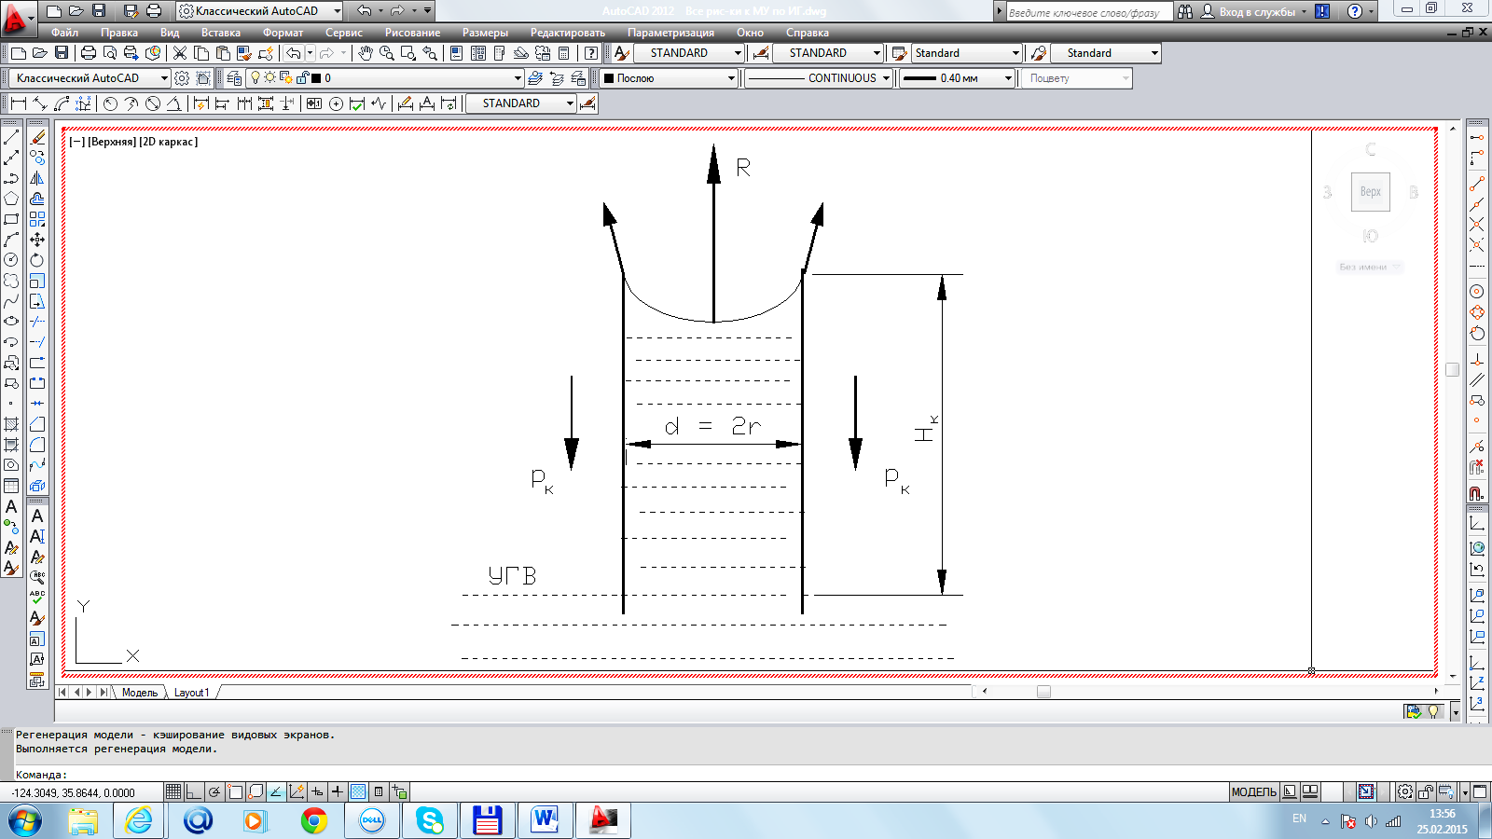

Рисунок 9 ‒ Схема действия капиллярных сил на частицы грунта

 , (23)

где ‒ поверхностное натяжение воды на границе с минеральными частицами и воздухом, ‒ радиус капилляра (пор грунта),‒ ускорение свободного падения, ‒ плотность воды.

Реакция минеральных частиц создает, в сумме, давление, которое называется *капиллярным давлением* и рассчитывается по формуле

, (24)

где 0,85 ‒ коэффициент, учитывающий неполное насыщение грунта капиллярной водой (размытость капиллярной каймы).

**Задача 11.** Рассчитать *капиллярное поднятие* воды для разрезов I-I и II-II (п.3) и показать его на них штрих-пунктирной линией. Принять  = 73 мН/м. Радиус пор принять равным радиусу частиц (см. таблицы 6.1, 6.2 и 6.3 Приложения).

Рассчитать *капиллярное давление* для “центральной” скважины и показать его на эпюре бытовых давлений (п.5.2).

**Вопросы для усвоения:**

1. Какие силы удерживают воду на поверхности минеральных частиц?

2. От чего зависят капиллярные силы?

3. Как рассчитать капиллярное поднятие воды в грунте?

4. Чем вызвано капиллярное давление на грунт?

5. Что такое “капиллярная кайма”?

6. В каком грунте “капиллярная кайма” больше: в песке или в глине?

**6 РАВНОВЕСИЕ ПОДЗЕМНОГО СООРУЖЕНИЯ**

На подземное сооружение (рисунок 10) действуют следующие силы: бытовое давление грунта (геостатическое), давление воды (гидростатическое), выталкивающая сила, вес сооружения. (Сейсмические силы будут рассмотрены отдельно в п. 11).

**Задача 12.**  Определить значение и направление результирующей силы, действующей на подземный резервуар, имеющий размеры в плане , высоту и массу (таблица 6 Приложения). Резервуар установлен на кровле слоя глины (в соответствии с геологическим разрезом по центральной скважине).

**Вопросы для усвоения:**

1. Какие силы действуют на подземный резервуар?

2. При каком условии произойдет “всплытие” резервуара?

3. Как рассчитать подъемную силу, действующую на резервуар?

4. Как определить бытовое давление, действующее на резервуар?

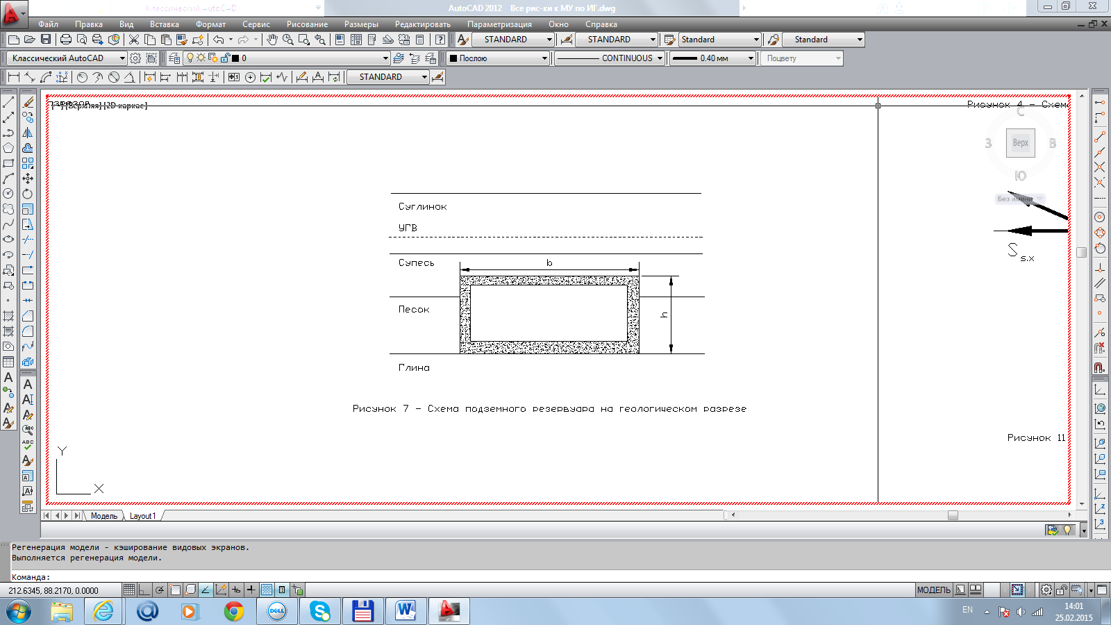

Рисунок 10 ‒ Схема подземного резервуара на геологическом разрезе

**7 ОПРЕДЕЛЕНИЕ СЕЙСМИЧЕСКИХ СИЛ**

В сейсмических районах на сооружения действуют *сейсмические силы*. При проектировании сооружений эти силы определяются по интенсивности землетрясений. Если известны расстояние  сооружения от эпицентра и глубина  гипоцентра (рисунок 11), а также магнитуда землетрясения, то интенсивность землетрясения (в баллах по шкале MSK-64) можно определить по номограмме на рисунке 12.

*Сейсмические силы* являются инерционными по своей физической природе и рассчитываются на основе 2-го закона Ньютона. В формулах для их расчета используют коэффициент сейсмичности, определенный экспериментально как доля ускорения свободного падения для землетрясений интенсивностью от 3 до 9 баллов. Рассчитывают:

‒ горизонтальную составляющую сейсмической силы

 , (25)

‒ вертикальную составляющую сейсмической силы

, (26)

где  ‒ масса сооружения (взять из задачи 7),  ‒ коэффициент сейсмичности (см. таблицу 3),  ‒ угол наклона к горизонту направления движения сейсмической волны. (Прочерки в таблице 3 при малых баллах означают, что сейсмические силы могут не учитываться, при больших ‒ капитальные сооружения не возводятся).

Таблица 3 (справочная) - Коэффициенты сейсмичности

|  |  |  |  |
| --- | --- | --- | --- |
| Балл землетрясения | Коэффициент  сейсмичности | Балл землетрясения | Коэффициент  сейсмичности |
| 1 | - | 7 | 0,1 |
| 2 | - | 8 | 0,2 |
| 3 | 0,006 | 9 | 0,4 |
| 4 | 0,012 | 10 | - |
| 5 | 0,025 | 11 | - |
| 6 | 0,050 | 12 | - |

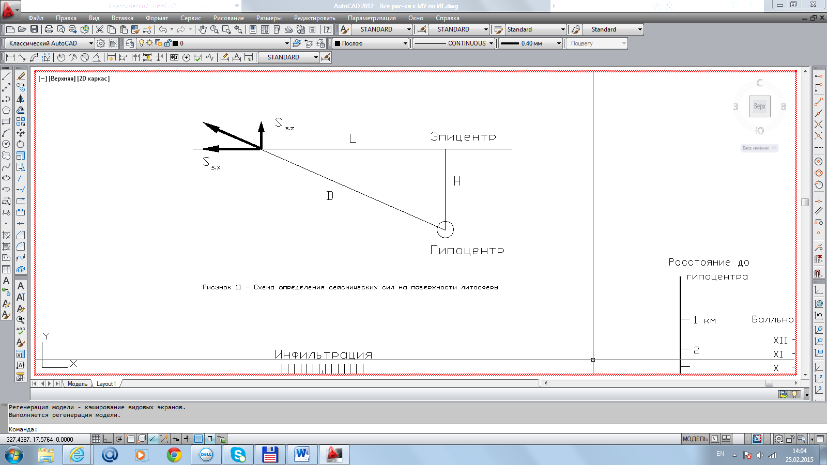

Рисунок 11 ‒ Схема определения сейсмических сил

на поверхности литосферы

**Задача 13.** Рассчитать сейсмические силы, действующие на подземное сооружение (п. 6), если известны магнитуда землетрясения и расстояние сооружения от гипоцентра (таблица 9 Приложения).

**Вопросы для усвоения:**

1. Какими причинами вызваны землетрясения?

2. Как называется место источника землетрясения? его проекция на земную поверхность?

3. Как направлена сила землетрясения?

4. Как рассчитывается сила землетрясения?

5. Как оценивается сила землетрясения?

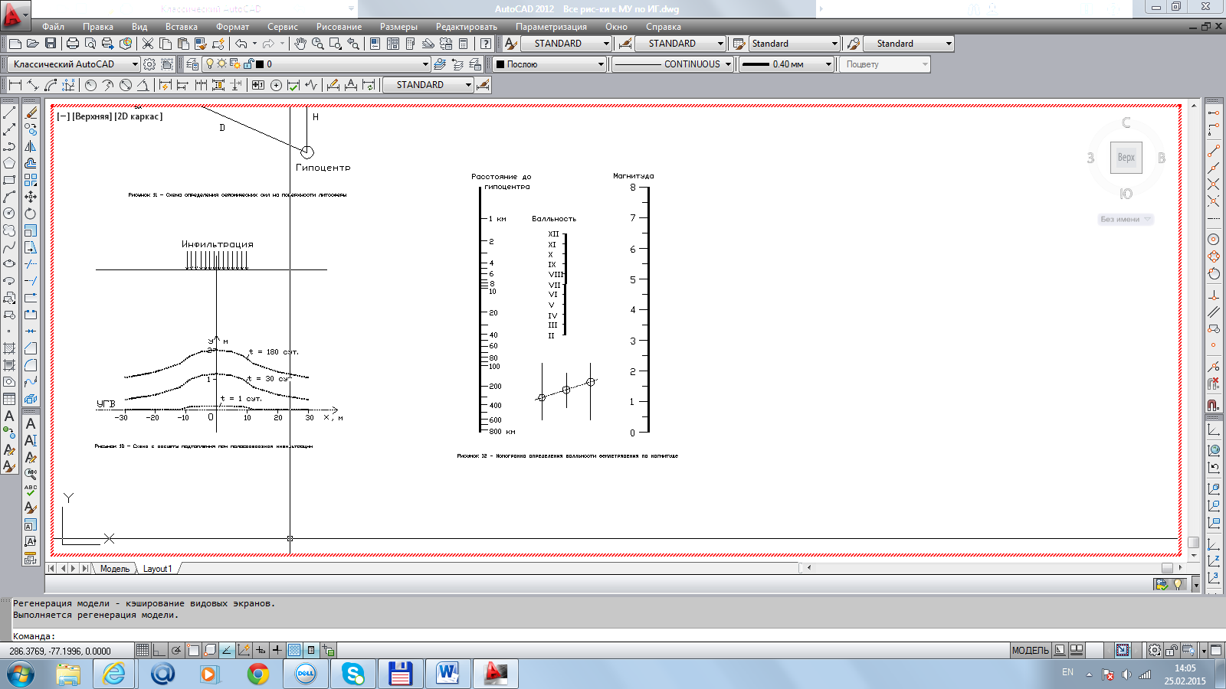

Рисунок 12 ‒ Номограмма определения балльности землетрясения

по магнитуде

**СПИСОК ЛИТЕРАТУРЫ:**

1. Ананьев, В. П. Инженерная геология/ В. П. Ананьев, А. Д. Потапов. ‒ М.: Высш. шк., 2005. – 299 с.
2. Грунтоведение/ В. Т. Трофимов, В. А. Королев, Е. А. Вознесенский, Г. А. Голодковская, Ю. К. Васильчук, Р. С. Зиангиров/ Под ред. В. Т. Трофимова. ‒ М.: Изд-во МГУ, 2005.
3. Дегтярев Б. М. Дренаж в промышленном и гражданском строительстве / Б. М. Дегтярев. – М. : Стройиздат, 1990. – 238 с.
4. Ломтадзе, В. Д. Инженерная геология. Инженерная петрология / В. Д. Ломтадзе. ‒ М. – Л. : Недра, 1984. – 528 с.
5. Маслов, Н.Н. Основы инженерной геологии и механики грунтов/ Н. Н. Маслов. ‒ М.: Высш. шк., 1982. – 329 с.
6. Передельский, Л. В./ Л. В. Передельский, О. Е. Приходченко. ‒ Ростов н/Д: Феникс, 2006. ‒ 448 с.
7. Прогнозы подтопления и расчет дренажных систем на застраиваемых и застроенных территориях: справ. пособие к СНиП. – М. : Стройиздат, 1991. – 272 с.
8. Швецов, Г. И. Инженерная геология, механика грунтов, основания и фундаменты/ Г. И. Швецов. ‒ М.: Высш. шк., 1988. ‒ 240 с.

**ПРИЛОЖЕНИЕ**

Таблица 1 ‒ Исходные данные для построения карты гидроизогипс и геологических разрезов

|  |  |  |  |  |  |  |  |  |  |  |  |  |  |  |  |  |
| --- | --- | --- | --- | --- | --- | --- | --- | --- | --- | --- | --- | --- | --- | --- | --- | --- |
| Номер варианта | Абсолютные отметки устьев скважин (в числителе) и глубина уровня грунтовых вод (в знаменателе) для скважин с номерами: | | | | | | | | | | | | | | | |
|  | 1 | 2 | 3 | 4 | 5 | 6 | 7 | 8 | 9 | 10 | 11 | 12 | 13 | 14 | 15 | 16 |
| 1 | 44 | 46 | 47 | 49 | 46 | 44 | 46 | 47 | 49 | 42 | 44 | 46 | 47 | 49 | 51 | 52 |
|  | 7,5 | 5,0 | 3,0 | 2,0 | 6,0 | 4,0 | 2,5 | 1,5 | 4,5 | 3,0 | 1,5 | 2,8 | 3,0 | 1,0 | 1,8 | 3,2 |
| 2 | 45 | 47 | 48 | 50 | 47 | 45 | 47 | 48 | 50 | 43 | 45 | 47 | 48 | 50 | 52 | 53 |
|  | 4,0 | 5,5 | 8,0 | 7,0 | 5,5 | 6,0 | 9,0 | 8,5 | 5,0 | 8,0 | 9,0 | 7,0 | 5,5 | 7,0 | 9,4 | 8,6 |
| 3 | 66 | 68 | 69 | 71 | 68 | 66 | 68 | 69 | 71 | 64 | 66 | 68 | 69 | 71 | 73 | 74 |
|  | 6,0 | 9,7 | 7,5 | 8,5 | 6,5 | 9,0 | 8,5 | 6,5 | 8,5 | 9,5 | 7,5 | 6,8 | 7,6 | 9,5 | 8,6 | 6,5 |
| 4 | 60 | 62 | 63 | 65 | 62 | 60 | 62 | 63 | 65 | 60 | 58 | 62 | 63 | 65 | 67 | 68 |
|  | 2,0 | 3,5 | 4,5 | 3,5 | 2,5 | 4,0 | 5,5 | 4,5 | 3,5 | 5,0 | 6,5 | 5,5 | 4,5 | 6,0 | 7,5 | 6,5 |
| 5 | 75 | 77 | 78 | 80 | 77 | 75 | 77 | 78 | 80 | 73 | 75 | 77 | 78 | 80 | 82 | 83 |
|  | 5,0 | 6,5 | 5,5 | 4,5 | 6,0 | 7,5 | 6,5 | 5,5 | 7,0 | 8,0 | 7,0 | 7,0 | 8,6 | 8,9 | 9,5 | 8,5 |
| 6 | 70 | 72 | 73 | 75 | 72 | 71 | 72 | 74 | 76 | 69 | 70 | 72 | 73 | 74 | 78 | 79 |
|  | 2,0 | 3,5 | 4,5 | 3,5 | 2,5 | 4,0 | 5,5 | 4,5 | 3,5 | 5,0 | 6,5 | 5,5 | 4,0 | 5,5 | 7,0 | 6,0 |
| 7 | 80 | 81 | 82 | 84 | 82 | 81 | 81 | 83 | 85 | 79 | 81 | 82 | 83 | 85 | 88 | 89 |
|  | 5,2 | 3,8 | 6,6 | 7,5 | 6,0 | 4,0 | 5,0 | 6,2 | 7,4 | 6,3 | 4,5 | 5,0 | 6,0 | 4,0 | 6,5 | 6,2 |
| 8 | 85 | 86 | 87 | 88 | 87 | 86 | 85 | 88 | 90 | 84 | 85 | 87 | 88 | 90 | 93 | 94 |
|  | 7,0 | 6,6 | 6,7 | 6,6 | 6,9 | 6,5 | 6,2 | 6,3 | 6,6 | 6,3 | 5,9 | 6,0 | 6,2 | 6,1 | 6,0 | 5,0 |
| 9 | 79 | 80 | 81 | 82 | 81 | 80 | 78 | 81 | 84 | 78 | 79 | 81 | 82 | 84 | 87 | 88 |
|  | 4,0 | 8,7 | 5,0 | 4,7 | 3,9 | 1,7 | 1,8 | 9,0 | 8,9 | 9,5 | 7,3 | 6,7 | 6,8 | 7,0 | 4,9 | 9,7 |
| 10 | 97 | 96 | 94 | 93 | 95 | 93 | 90 | 88 | 90 | 91 | 92 | 90 | 89 | 88 | 91 | 90 |
|  | 3,4 | 3,8 | 4,2 | 2,7 | 3,7 | 4,8 | 4,3 | 5,2 | 5,9 | 6,0 | 7,4 | 7,2 | 7,5 | 7,9 | 8,8 | 8,5 |
| 11 | 83 | 82 | 81 | 80 | 84 | 85 | 84 | 83 | 83 | 80 | 81 | 80 | 82 | 84 | 85 | 84 |
|  | 3,7 | 4,2 | 4,2 | 5,3 | 7,5 | 7,7 | 5,7 | 5,6 | 5,3 | 2,3 | 2,0 | 3,9 | 4,2 | 3,1 | 4,9 | 6,0 |
| 12 | 77 | 77 | 78 | 79 | 81 | 83 | 85 | 80 | 80 | 79 | 78 | 77 | 78 | 79 | 80 | 81 |
| 2,0 | 3,1 | 4,0 | 4,5 | 4,2 | 6,0 | 7,0 | 5,9 | 6,3 | 6,8 | 5,7 | 3,2 | 3,0 | 3,0 | 5,0 | 3,4 |
| 13 | 63 | 61 | 60 | 61 | 60 | 62 | 64 | 61 | 62 | 63 | 61 | 60 | 59 | 57 | 54 | 55 |
|  | 8,0 | 7,5 | 9,6 | 9,0 | 9,7 | 9,1 | 9,4 | 8,2 | 7,9 | 8,8 | 7,1 | 8,8 | 7,1 | 7,5 | 6,5 | 7,8 |
| 1 | 2 | 3 | 4 | 5 | 6 | 7 | 8 | 9 | 10 | 11 | 12 | 13 | 14 | 15 | 16 |
| 14 | 61 | 62 | 65 | 67 | 66 | 65 | 63 | 64 | 62 | 61 | 60 | 62 | 64 | 65 | 66 | 67 |
|  | 9,1 | 9,4 | 8,1 | 8,5 | 8,0 | 8,9 | 7,0 | 7,2 | 6,9 | 6,6 | 5,4 | 6,6 | 7,4 | 7,9 | 7,4 | 7,0 |
| 15 | 72 | 72 | 71 | 70 | 70 | 73 | 75 | 77 | 76 | 75 | 74 | 75 | 74 | 73 | 75 | 77 |
|  | 9,8 | 9,5 | 8,5 | 8,7 | 7,4 | 7,0 | 8,4 | 8,5 | 7,1 | 6,8 | 5,8 | 5,3 | 5,2 | 6,0 | 6,7 | 6,8 |
| 16 | 53 | 52 | 52 | 53 | 54 | 55 | 57 | 59 | 61 | 62 | 62 | 64 | 66 | 65 | 63 | 61 |
|  | 8,7 | 9,8 | 9,8 | 9,7 | 9,9 | 9,4 | 8,8 | 8,5 | 9,0 | 8,3 | 9,1 | 9,5 | 9,4 | 8,1 | 8,3 | 8,0 |
| 17 | 50 | 49 | 48 | 47 | 49 | 50 | 48 | 46 | 45 | 44 | 46 | 48 | 49 | 51 | 52 | 53 |
|  | 8,0 | 9,1 | 9,0 | 9,7 | 8,5 | 8,8 | 9,4 | 9,6 | 9,1 | 8,6 | 6,8 | 6,7 | 8,2 | 8,6 | 8,8 | 7,6 |
| 18 | 45 | 47 | 49 | 51 | 49 | 47 | 48 | 49 | 51 | 53 | 55 | 53 | 54 | 55 | 53 | 55 |
|  | 7,7 | 6,7 | 6,8 | 7,0 | 7,3 | 7,5 | 7,9 | 8,1 | 8,5 | 8,7 | 8,6 | 8,8 | 8,7 | 8,3 | 8,0 | 7,7 |
| 19 | 33 | 32 | 31 | 30 | 31 | 34 | 36 | 38 | 39 | 37 | 35 | 34 | 32 | 30 | 31 | 31 |
|  | 1,6 | 1,8 | 2,1 | 3,3 | 3,7 | 3,9 | 3,5 | 3,6 | 3,5 | 3,3 | 3,0 | 3,7 | 3,1 | 2,0 | 1,5 | 1,0 |
| 20 | 29 | 28 | 27 | 26 | 30 | 31 | 33 | 30 | 33 | 34 | 37 | 36 | 35 | 34 | 33 | 32 |
|  | 2,8 | 3,5 | 4,1 | 4,3 | 3,9 | 3,6 | 4,0 | 4,1 | 4,5 | 4,9 | 5,1 | 5,3 | 5,0 | 4,1 | 4,0 | 3,7 |
| 21 | 37 | 36 | 34 | 33 | 35 | 37 | 39 | 40 | 38 | 36 | 35 | 34 | 33 | 35 | 37 | 39 |
|  | 5,8 | 4,6 | 8,1 | 5,4 | 5,1 | 2,1 | 6,4 | 4,6 | 4,8 | 4,6 | 4,5 | 4,4 | 4,0 | 4,0 | 4,3 | 4,2 |
| 22 | 42 | 40 | 42 | 40 | 43 | 45 | 47 | 49 | 46 | 47 | 48 | 49 | 50 | 52 | 50 | 47 |
|  | 4,6 | 5,3 | 3,1 | 2,4 | 2,7 | 2,9 | 3,3 | 3,8 | 4,2 | 4,6 | 5,0 | 5,1 | 5,0 | 5,4 | 5,5 | 5,2 |
| 23 | 74 | 78 | 82 | 80 | 76 | 74 | 77 | 78 | 77 | 76 | 74 | 73 | 72 | 70 | 69 | 68 |
|  | 2,4 | 2,7 | 3,1 | 2,8 | 2,0 | 2,1 | 2,5 | 2,7 | 2,9 | 3,3 | 3,7 | 3,6 | 3,5 | 3,2 | 3,0 | 2,9 |
| 24 | 68 | 69 | 68 | 69 | 70 | 72 | 73 | 70 | 71 | 73 | 75 | 74 | 72 | 70 | 71 | 72 |
|  | 6,8 | 5,8 | 4,6 | 4,1 | 3,0 | 2,3 | 3,5 | 3,6 | 3,1 | 2,7 | 2,2 | 1,2 | 0,5 | 0,9 | 1,3 | 1,5 |
| 25 | 88 | 86 | 84 | 82 | 86 | 85 | 84 | 83 | 85 | 83 | 81 | 80 | 80 | 81 | 83 | 82 |
|  | 3,7 | 2,4 | 2,9 | 3,5 | 3,0 | 2,1 | 3,3 | 3,7 | 3,9 | 3,5 | 3,0 | 2,5 | 2,1 | 1,7 | 1,1 | 1,3 |

Таблица 2 ‒ Положение границ литологических слоев относительно поверхности массива

|  |  |  |  |  |  |  |  |  |  |  |  |  |  |  |  |  |
| --- | --- | --- | --- | --- | --- | --- | --- | --- | --- | --- | --- | --- | --- | --- | --- | --- |
| Описание грунтового слоя | Глубина залегания подошвы грунтового слоя для скважин с номерами: | | | | | | | | | | | | | | | |
|  | 1 | 2 | 3 | 4 | 5 | 6 | 7 | 8 | 9 | 10 | 11 | 12 | 13 | 14 | 15 | 16 |
| Лессовидный суглинок | 3,0 | 3,3 | 3,7 | 3,5 | 3,2 | 3,5 | 3,8 | 4,3 | 3,9 | 4,1 | 4,4 | 4,7 | 4,8 | 4,5 | 4,3 | 4,0 |
| Супесь с включениями ракушек | 6,3 | 6,5 | 6,7 | 6,8 | 6,4 | 6,7 | 6,6 | 6,5 | 6,6 | 6,9 | 7,3 | 7,4 | 7,7 | 7,9 | 8,0 | 8,2 |
| Песок аллювиальный средней крупности | 12,4 | 14,8 | 17,3 | 19,5 | 14,5 | 16,1 | 18,9 | 21,3 | 19,0 | 24,7 | 25,2 | 23,0 | 22,2 | 23,0 | 21,3 | 24,5 |
| Глина морская иловатая | 30 | 30 | 30 | 30 | 30 | 30 | 30 | 30 | 30 | 30 | 30 | 30 | 30 | 30 | 30 | 30 |

Условные обозначения к построению разрезов:

Лессовидный суглинок 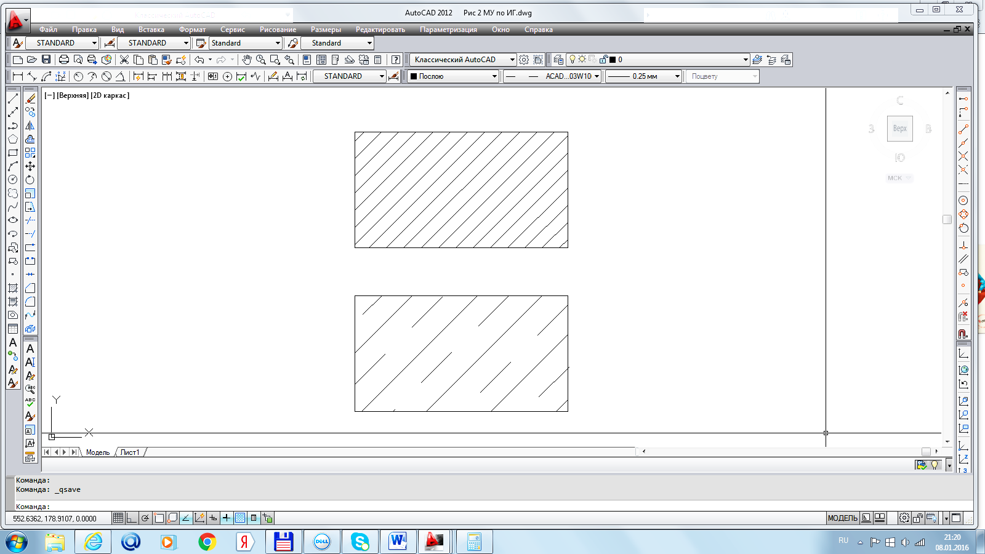 Супесь  Песок 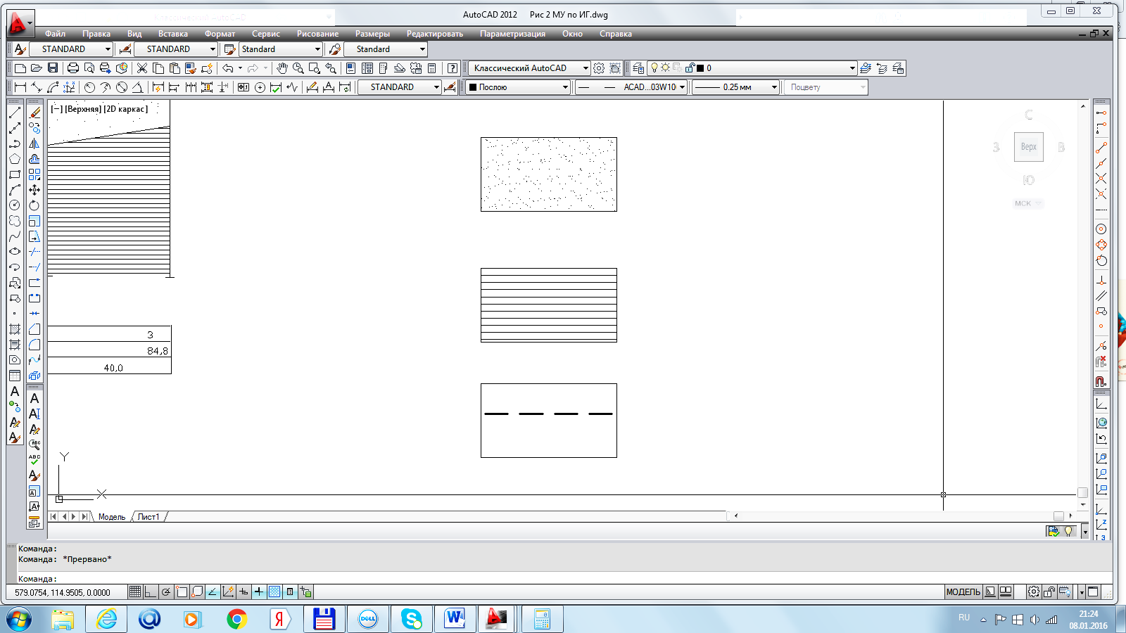

Глина  Уровень грунтовых вод 

Таблица 3 ‒ Группа скважин для построения геологических разрезов

|  |  |  |
| --- | --- | --- |
| Номер варианта | Номера скважин для построения: | |
|  | разреза I-I | разреза II-II |
| 1 | 5 ,6 ,7 , 8 | 1 ,5 ,9 ,13 |
| 2 | 1 ,2 ,3 , 4 | 2 ,6 ,10,14 |
| 3 | 9 ,10,11,12 | 3 ,7 ,11,15 |
| 4 | 13,14,15,16 | 4 ,8 ,12,16 |
| 5 | 1 ,6 ,11,16 | 4 ,7 ,6 , 9 |
| 6 | 4 ,7 ,10,13 | 2 ,7 ,12,16 |
| 7 | 1 ,5 ,9 ,13 | 1 ,2 ,3 , 4 |
| 8 | 2 ,6 ,10,14 | 9 ,10,11,12 |
| 9 | 3 ,7 ,11,15 | 5 ,6 ,7 ,12 |
| 10 | 4 ,8 ,12,16 | 5 ,10,11,12 |
| 11 | 1 ,5 ,10,14 | 13,14,15,16 |
| 12 | 1 ,6 ,10,15 | 4 ,7 ,10,13 |
| 13 | 2 ,6 ,11,15 | 5 ,6 ,7 , 4 |
| 14 | 2 ,7 ,11,16 | 13,10,11,12 |
| 15 | 3 ,7 ,12,16 | 9 ,14,15,16 |
| 16 | 4 ,8 ,11,14 | 1 ,6 ,11,16 |
| 17 | 3 ,7 ,10,14 | 9 ,10,15,16 |
| 18 | 4 ,7 ,11,14 | 5 ,10,11,16 |
| 19 | 3 ,6 ,10,13 | 9 ,10,11,16 |
| 20 | 3 ,6 ,11,16 | 9 ,10,11, 8 |
| 21 | 2 ,6 ,9 ,13 | 5 ,6 ,7 ,12 |
| 22 | 2 ,5 ,10,13 | 13,14,11,12 |
| 23 | 1 ,6 ,9 ,14 | 13,14,11,16 |
| 24 | 3 ,6 ,11,14 | 1 ,2 ,3 , 8 |
| 25 | 4 ,7 ,12,15 | 9 ,6 ,7 , 4 |
| 26 | 2, 6, 11, 16 | 13, 10, 11, 12 |
| 27 | 1, 5, 10, 14 | 5, 6, 11, 16 |
| 28 | 3, 7, 12, 16 | 13, 14, 11, 12 |
| 29 | 4, 8, 11, 15 | 5, 6, 11, 8 |
| 30 | 2, 7, 10,15 | 9,10, 15, 16 |

Таблица 4 ‒ Исходные данные к расчету коэффициента фильтрации

|  |  |  |  |  |  |
| --- | --- | --- | --- | --- | --- |
| Номер варианта | м3/сут | м | м | м | м |
| 1 | 5 | 3 | 9 | 2,7 | 0,2 |
| 2 | 6 | 4 | 10 | 3,1 | 0,1 |
| 3 | 7 | 5 | 11 | 4,0 | 0,5 |
| 4 | 10 | 6 | 12 | 4,7 | 0,7 |
| 5 | 18 | 7 | 13 | 3,6 | 1,1 |
| 6 | 33 | 8 | 14 | 4,8 | 0,3 |
| 7 | 39 | 9 | 15 | 3,0 | 1,0 |
| 8 | 47 | 10 | 16 | 5,0 | 1,5 |
| 9 | 63 | 9 | 17 | 5,1 | 1,0 |
| 10 | 105 | 8 | 18 | 3,0 | 0,5 |
| 11 | 97 | 7 | 19 | 3,7 | 0,7 |
| 12 | 83 | 6 | 20 | 4,0 | 0,5 |
| 13 | 75 | 5 | 21 | 2,0 | 0,4 |
| 14 | 121 | 4 | 22 | 3,2 | 0,7 |
| 15 | 58 | 3 | 23 | 1,3 | 0,3 |
| 16 | 72 | 4 | 24 | 3,1 | 0,6 |
| 17 | 213 | 5 | 25 | 1,1 | 0,1 |
| 18 | 157 | 6 | 26 | 2,9 | 0,4 |
| 19 | 65 | 7 | 27 | 2,5 | 0,5 |
| 20 | 94 | 8 | 28 | 1,2 | 0,7 |
| 21 | 187 | 9 | 30 | 3,1 | 0,3 |
| 22 | 116 | 8 | 32 | 2,7 | 0,7 |
| 23 | 91 | 7 | 33 | 4,8 | 1,1 |
| 24 | 134 | 6 | 31 | 4,4 | 1,0 |
| 25 | 75 | 5 | 34 | 2,9 | 0,5 |
| 26 | 85 | 6 | 23 | 2,7 | 0,3 |
| 27 | 111 | 9 | 27 | 3,4 | 0,6 |
| 28 | 75 | 10 | 31 | 3,7 | 0,7 |
| 29 | 92 | 3 | 24 | 4,7 | 1,2 |
| 30 | 107 | 5 | 18 | 3,9 | 0,5 |

Таблица 5 – Данные к расчету водопритока в дренаж

|  |  |  |  |  |  |
| --- | --- | --- | --- | --- | --- |
| Номер  варианта | м | м | м | м | м |
| 1 | 40,0 | 40,0 | 40,0 | 42,1 | 50,0 |
| 2 | 38,0 | 39,2 | 35,2 | 40,5 | 48,2 |
| 3 | 40,0 | 41,2 | 40,0 | 44,8 | 52,4 |
| 4 | 52,0 | 53,2 | 41,4 | 48,4 | 56,5 |
| 5 | 45,0 | 46,2 | 43,5 | 50,7 | 60,5 |
| 6 | 49,0 | 50,3 | 42,7 | 53,0 | 62,8 |
| 7 | 43,0 | 44,3 | 41,0 | 49,4 | 65,7 |
| 8 | 51,0 | 52,3 | 34,5 | 43,6 | 63,6 |
| 9 | 47,0 | 48,3 | 39,4 | 53,7 | 61,4 |
| 10 | 46,0 | 47,3 | 35,8 | 55,8 | 63,7 |
| 11 | 40,0 | 41,3 | 39,7 | 45,3 | 55,8 |
| 12 | 50,0 | 51,4 | 45,2 | 58,1 | 66,7 |
| 13 | 48,0 | 49,4 | 44,5 | 54,3 | 64.3 |
| 14 | 40,0 | 41,4 | 35.6 | 43,5 | 54,6 |
| 15 | 52,0 | 53,4 | 53,2 | 59,5 | 65,2 |
| 16 | 47,0 | 48,4 | 54,0 | 57,1 | 65,3 |
| 17 | 50,0 | 51,4 | 45,3 | 55,8 | 67,1 |
| 18 | 50,0 | 51,4 | 46,8 | 54,2 | 62,8 |
| 19 | 47,0 | 48,6 | 47,3 | 51,7 | 59,3 |
| 20 | 49,0 | 50,5 | 49,8 | 53,7 | 62,1 |
| 21 | 52,0 | 53,5 | 53,2 | 57,2 | 63,5 |
| 22 | 47,0 | 48,5 | 51,3 | 55,6 | 64,3 |
| 23 | 51,0 | 52,5 | 50,0 | 57,1 | 66,8 |
| 24 | 53,0 | 54,5 | 54,6 | 60,4 | 68,0 |
| 25 | 55,0 | 57,5 | 50,4 | 59,3 | 66,1 |
| 26 | 59,0 | 61,4 | 51,3 | 55,2 | 64,3 |
| 27 | 56,0 | 59,6 | 55,7 | 63,4 | 69,4 |
| 28 | 49,0 | 55,3 | 59,5 | 65,7 | 63,7 |
| 29 | 51,0 | 54,8 | 58,3 | 63,4 | 67,3 |
| 30 | 53,0 | 55,9 | 56,8 | 62,5 | 70,2 |

# Таблица 6.1 ‒ Физические характеристики суглинка

|  |  |  |  |  |  |  |  |  |
| --- | --- | --- | --- | --- | --- | --- | --- | --- |
|  | Характеристики грунтов для скважин с номерами | | | | | | | |
| 1 | 2 | 3 | 4 | 5 | 6 | 7 | 8 |
| Плотность  суглинка, г/см3 | 1,56 | 1,52 | 1,65 | 1,67 | 1,49 | 1,55 | 1,53 | 1,50 |
| Средний диа-  метр частиц, мм | 0,0010 | 0,0020 | 0,0040 | 0,0050 | 0,0045 | 0,0025 | 0,0033 | 0,0070 |
| Плотность  частиц, г/см3 | 2,71 | 2,70 | 2,71 | 2,70 | 2,71 | 2,70 | 2,71 | 2,70 |
| Пористость, % | 45 | 46 | 47 | 48 | 49 | 50 | 51 | 52 |

# Продолжение таблицы 6.1 ‒ Физические характеристики суглинка

|  |  |  |  |  |  |  |  |  |
| --- | --- | --- | --- | --- | --- | --- | --- | --- |
|  | Характеристики грунтов для скважин с номерами | | | | | | | |
| 9 | 10 | 11 | 12 | 13 | 14 | 15 | 16 |
| Плотность  суглинка, г/см3 | 1,56 | 1,52 | 1,65 | 1,67 | 1,49 | 1,55 | 1,53 | 1,50 |
| Средний диа-  метр частиц, мм | 0,0010 | 0,0020 | 0,0040 | 0,0050 | 0,0045 | 0,0025 | 0,0033 | 0,0070 |
| Плотность  частиц, г/см3 | 2,71 | 2,70 | 2,71 | 2,70 | 2,71 | 2,70 | 2,71 | 2,70 |
| Пористость, % | 45 | 46 | 47 | 48 | 49 | 50 | 51 | 52 |

# Таблица 6.2 ‒ Физические характеристики супеси

|  |  |  |  |  |  |  |  |  |
| --- | --- | --- | --- | --- | --- | --- | --- | --- |
|  | Характеристики грунтов для скважин с номерами | | | | | | | |
| 1 | 2 | 3 | 4 | 5 | 6 | 7 | 8 |
| Плотность  супеси, г/см3 | 1,76 | 1,80 | 1,89 | 1,74 | 1,83 | 1,55 | 1,71 | 1,75 |
| Средний диа-  метр частиц, мм | 0,019 | 0,023 | 0,009 | 0,011 | 0,029 | 0,044 | 0,037 | 0,027 |
| Плотность  частиц, г/см3 | 2,68 | 2,70 | 2,69 | 2,70 | 2,69 | 2,68 | 2,69 | 2,70 |
| Пористость, % | 45 | 46 | 47 | 48 | 49 | 50 | 51 | 52 |

# Продолжение таблицы 6.2 ‒ Физические характеристики супеси

|  |  |  |  |  |  |  |  |  |
| --- | --- | --- | --- | --- | --- | --- | --- | --- |
|  | Характеристики грунтов для скважин с номерами | | | | | | | |
| 9 | 10 | 11 | 12 | 13 | 14 | 15 | 16 |
| Плотность  супеси, г/см3 | 1,75 | 1,65 | 1,80 | 1,89 | 1,74 | 1,83 | 1,55 | 1,71 |
| Средний диа-  метр частиц, мм | 0,015 | 0,021 | 0,019 | 0,011 | 0,029 | 0,041 | 0,032 | 0,025 |
| Плотность  частиц, г/см3 | 2,68 | 2,70 | 2,69 | 2,70 | 2,69 | 2,68 | 2,69 | 2,70 |
| Пористость, % | 45 | 46 | 47 | 48 | 49 | 50 | 51 | 52 |

# Таблица 6.3 ‒ Физические характеристики песка

|  |  |  |  |  |  |  |  |  |
| --- | --- | --- | --- | --- | --- | --- | --- | --- |
|  | Характеристики грунтов для скважин с номерами | | | | | | | |
| 1 | 2 | 3 | 4 | 5 | 6 | 7 | 8 |
| Плотность  песка, г/см3 | 1,65 | 1,71 | 1,63 | 1,80 | 1,64 | 1,75 | 1,67 | 1,77 |
| Средний диа-  метр частиц, мм | 0,19 | 0,64 | 0,48 | 0,05 | 0,08 | 1,08 | 0,94 | 0,86 |
| Плотность  частиц, г/см3 | 2,66 | 2,67 | 2,69 | 2,66 | 2,67 | 2,68 | 2,69 | 2,66 |
| Пористость, % | 45 | 46 | 47 | 48 | 49 | 50 | 51 | 52 |

# Продолжение таблицы 6.3 ‒ Физические характеристики песка

|  |  |  |  |  |  |  |  |  |
| --- | --- | --- | --- | --- | --- | --- | --- | --- |
|  | Характеристики грунтов для скважин с номерами | | | | | | | |
| 9 | 10 | 11 | 12 | 13 | 14 | 15 | 16 |
| Плотность  песка, г/см3 | 1,75 | 1,65 | 1,80 | 1,89 | 1,74 | 1,83 | 1,55 | 1,71 |
| Средний диа-  метр частиц, мм | 0,15 | 0,54 | 0,33 | 1,02 | 0,80 | 1,24 | 0,12 | 0,82 |
| Плотность  частиц, г/см3 | 2,67 | 2,68 | 2,68 | 2,69 | 2,67 | 2,66 | 2,69 | 2,68 |
| Пористость, % | 45 | 46 | 47 | 48 | 49 | 50 | 51 | 52 |

# Таблица 7 ‒ Параметры подземного резервуара

|  |  |  |  |  |
| --- | --- | --- | --- | --- |
| Вариант | Ширина b, м | Длина l, м | Высота h, м | Масса Q, т |
| 1 | 2 | 3 | 4 | 5 |
| 1 | 10 | 24 | 4 | 40 |
| 2 | 12 | 25 | 6 | 44 |
| 3 | 14 | 26 | 8 | 48 |
| 4 | 16 | 27 | 10 | 50 |
| 5 | 18 | 28 | 9 | 52 |
| 6 | 20 | 29 | 8 | 38 |
| 7 | 22 | 29 | 7 | 36 |
| 8 | 24 | 28 | 6 | 35 |
| 9 | 26 | 27 | 5 | 34 |
| 10 | 28 | 28 | 4 | 33 |
| 11 | 26 | 28 | 3 | 31 |
| 12 | 24 | 27 | 5 | 29 |
| 13 | 22 | 26 | 7 | 27 |
| 14 | 20 | 25 | 9 | 25 |
| 15 | 18 | 24 | 11 | 23 |
| 16 | 16 | 19 | 13 | 19 |
| 17 | 14 | 17 | 15 | 18 |
| 18 | 12 | 15 | 14 | 28 |
| 19 | 10 | 14 | 13 | 29 |
| 20 | 8 | 13 | 12 | 30 |
| 21 | 6 | 12 | 11 | 35 |
| 22 | 10 | 15 | 9 | 37 |
| 23 | 12 | 16 | 8 | 39 |
| 24 | 14 | 17 | 7 | 41 |
| 25 | 16 | 19 | 6 | 43 |
| 26 | 12 | 19 | 13 | 35 |
| 27 | 10 | 21 | 15 | 40 |
| 28 | 8 | 17 | 15 | 23 |
| 29 | 6 | 10 | 9 | 18 |
| 30 | 8 | 16 | 11 | 25 |

# Таблица 8 ‒ Данные к расчету подъема уровня грунтовых вод

|  |  |  |
| --- | --- | --- |
| Вариант | Полуширина полосы инфильтрации , м | Интенсивность инфильтрации , м/сут |
| 1 | 20 | 0,0012 |
| 2 | 18 | 0,0014 |
| 3 | 16 | 0,0016 |
| 4 | 17 | 0.0018 |
| 5 | 15 | 0,0020 |
| 6 | 13 | 0,0019 |
| 7 | 11 | 0,0017 |
| 8 | 9 | 0,0015 |
| 9 | 7 | 0,0014 |
| 10 | 8 | 0,0012 |
| 11 | 9 | 0,0010 |
| 12 | 10 | 0,0012 |
| 13 | 12 | 0,0013 |
| 14 | 14 | 0,0014 |
| 15 | 16 | 0,0015 |
| 16 | 18 | 0,0016 |
| 17 | 20 | 0,0017 |
| 18 | 22 | 0,0018 |
| 19 | 24 | 0,0020 |
| 20 | 26 | 0,0021 |
| 21 | 28 | 0,0022 |
| 22 | 30 | 0,0023 |
| 23 | 32 | 0,0019 |
| 24 | 33 | 0,0017 |
| 25 | 35 | 0,0015 |
| 26 | 37 | 0,0013 |
| 27 | 39 | 0,0011 |
| 28 | 38 | 0,0010 |
| 29 | 36 | 0,0009 |
| 30 | 34 | 0,0007 |

# Таблица 9 ‒ Параметры землетрясения

|  |  |  |  |
| --- | --- | --- | --- |
| Вариант | Магнитуда  землетрясения  M | Расстояние сооружения от эпицентра  L, км | Глубина очага  H, км |
| 1 | 4,2 | 40 | 11 |
| 2 | 3,5 | 20 | 6 |
| 3 | 3,9 | 30 | 7 |
| 4 | 4,3 | 40 | 9 |
| 5 | 5,5 | 20 | 5 |
| 6 | 6,0 | 60 | 10 |
| 7 | 6,3 | 70 | 12 |
| 8 | 6,7 | 90 | 14 |
| 9 | 7,2 | 90 | 13 |
| 10 | 7,9 | 100 | 15 |
| 11 | 7,5 | 50 | 14 |
| 12 | 7,1 | 30 | 13 |
| 13 | 6,5 | 30 | 11 |
| 14 | 6,1 | 30 | 9 |
| 15 | 5,9 | 35 | 7 |
| 16 | 5,7 | 20 | 6 |
| 17 | 4,9 | 20 | 5 |
| 18 | 5,0 | 30 | 8 |
| 19 | 3,8 | 30 | 6 |
| 20 | 4,1 | 20 | 4 |
| 21 | 6,2 | 20 | 9 |
| 22 | 4,8 | 30 | 10 |
| 23 | 6,6 | 50 | 11 |
| 24 | 7,3 | 20 | 12 |
| 25 | 7,7 | 20 | 13 |
| 26 | 7,6 | 30 | 14 |
| 27 | 5,8 | 40 | 11 |
| 28 | 6,8 | 60 | 9 |
| 29 | 8,0 | 60 | 7 |
| 30 | 7,0 | 50 | 6 |

Учебное издание

**Ляшенко** Павел Алексеевич

**Денисенко** Виктор Викторович

**ИНЖЕНЕРНАЯ ГЕОЛОГИЯ**

*Практикум*

В авторской редакции

Компьютерная верстка – П. А. Ляшенко

Дизайн обложки – П. А. Ляшенко

Подписано в печать Формат 60 × 84 1/16.

Усл. печ. л. – 2,0. Уч.-изд. л. – 1,45.

Тираж 150 экз. Заказ №

Редакционный отдел

и типография Кубанского государственного аграрного университета.

350044, г. Краснодар, ул. Калинина, 13

П. А. Ляшенко, В. В. Денисенко

**ИНЖЕНЕРНАЯ ГЕОЛОГИЯ**

практикум

для студентов специальности

«Строительство уникальных зданий и сооружений»

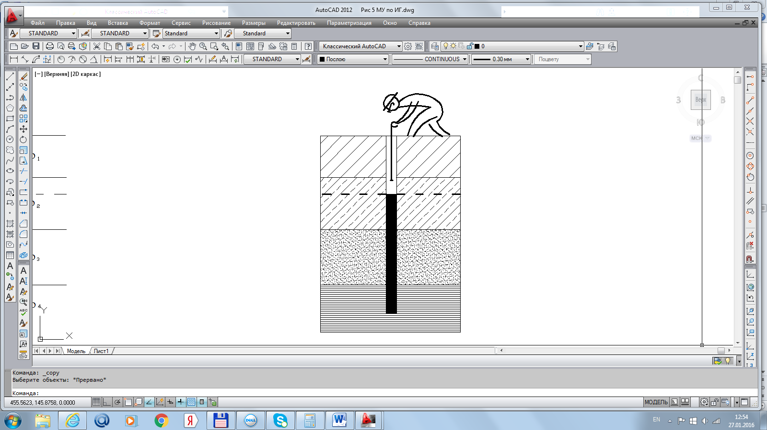

Краснодар

2016